Powieści historyczne Conna Igguldena
<strong>Conn Iggulden</strong> to pisarz z Wielkiej Brytanii, który jest znany z serii powieści historycznych.

Conn Iggulden
Miłośnicy powieści historycznych koniecznie muszą się przyjrzeć twórczości Conna Igguldena. Ten brytyjski pisarz wyróżnia się na tle innych autorów tym, że w swoich powieściach umiejętnie łączy ze sobą beletrystykę i literaturę faktu.
Sylwetka pisarza
Conn Iggulden urodził się w 1971 roku. Jego matka była Irlandką, ojciec zaś był pilotem królewskich sił powietrznych Wielkiej Brytanii. Po ukończeniu studiów na Uniwersytecie Londyńskim Iggulden został nauczycielem języka angielskiego. Jednak porzucił ten zawód jakiś czas później, aby skupić się na swojej pierwszej powieści, która dała początek serii powieści historycznych pt. „Imperator”.
Prywatnie pisarz jest żonaty i ma czwórkę dzieci. Rodzina mieszka w Hertfordshire w Anglii.

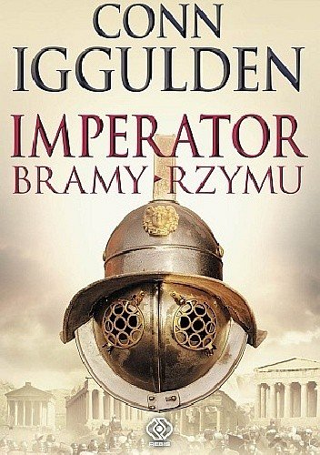
Twórczość Conna Igguldena
Popularność pisarzowi przyniósł cykl „Imperator”, opowiadający o życiu Juliusza Cezara od jego dzieciństwa aż do zdrady. Składa się na niego 5 części: „Bramy Rzymu”, „Śmierć królów”, „Pole mieczy”, „Bogowie wojny” oraz „Krew bogów”. Wszystkie książki z tej serii zostały przetłumaczone na język polski i są dostępne na rynku w postaci książek papierowych, wydanych nakładem Wydawnictwa Rebis.
Inna znana seria powieści historycznych Conna Igguldena to „Zdobywca”, w której pisarz opowiada dzieje Czyngis-chana oraz jego następców. Ta seria również składa się z 5 tomów: „Narodziny Imperium”, „Władcy łuku”, „Czas zemsty”, „Srebrne imperium” oraz „Zdobywca”. Książki są dostępne na rynku polskim w wydaniu Wydawnictwa Papierowy Księżyc.

